**Дата:** 04.05.22

**Клас:** 3 – Б

**Предмет:** *ЯДС*

**Вчитель:** Лисенко О. Б.

**Тема: *Як знайти Україну на карті світу***

**Мета**: поглибити знання учнів про розташування України на карті світу, півкуль і Європи; ознайомити з ближніми сусідами нашої держави; викликати інтерес до пізнання минулого і сучасного України; формувати інформаційну та комунікативну компетентності; розвивати спостережливість, пам’ять, увагу, уміння порівнювати, класифікувати, самостійно робити висновки; формувати вміння використовувати фізичну карту України як джерело нових знань, виховувати пізнавальну самостійність, цілеспрямованість, виховувати толерантність, любов до своєї Батьківщини, ощадливе ставлення до природи.

**Хід уроку**

***Користуйтеся презентацією під час опрацювання даної теми уроку або відео уроком за посиланням:***

[***https://www.youtube.com/watch?v=ZR2Wn8Bv9hw***](https://www.youtube.com/watch?v=ZR2Wn8Bv9hw)

**1. Організаційний момент.**

***Приготуйте, будь ласка, все, що потрібно для уроку: підручник, зошит, ручку, олівці.***

***Старанно працюйте. Не забувайте робити хвилинки відпочинку та релаксації під час уроку.***

**2. Актуалізація опорних знань**

**1)Фенологічні спостереження. Вправа «Синоптик».**

***Дайте характеристику сьогоднішньому дню.***

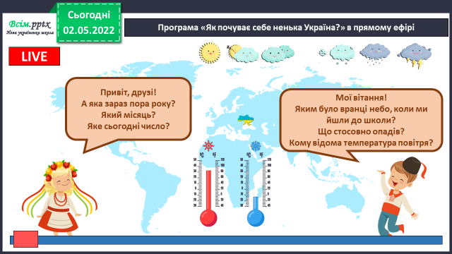

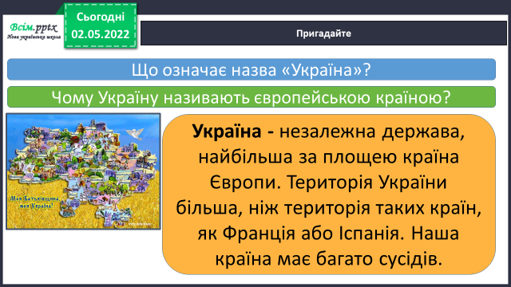**2) Пригадайте**.

**3. Повідомлення теми уроку.**

**- *Сьогодні ми поговоримо про Україну на карті світу.***

**4.****Вивчення нового матеріалу.**

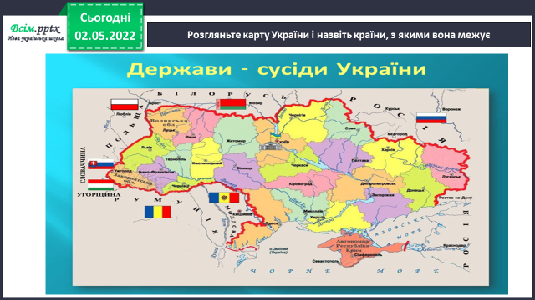**1) Розгляньте карту України і назвіть країни, з якими вона межує.**

**2) Робота з підручником ст. 113.**

**3) Поміркуйте.**

***Що спільного і що є відмінним у словосполученнях «водна артерія» та «артерія — кровоносна судина»?***

***Яке з них ужито в переносному значенні?***

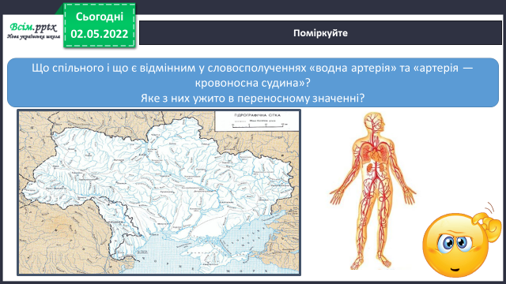

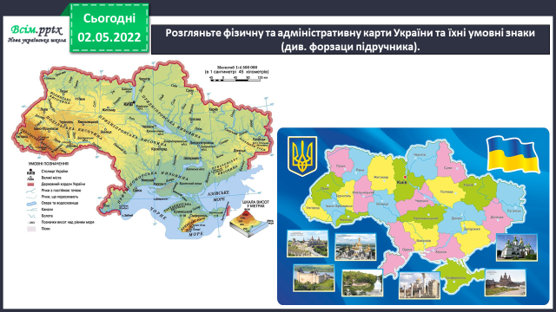**4) Розгляньте фізичну та адміністративну карти України та їхні умовні знаки *(див. форзаци підручника)*.**

**5) Робота з підручником ст.113.**

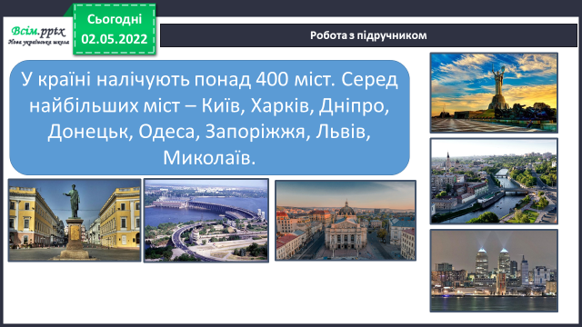

**5. Закріплення вивченого.**

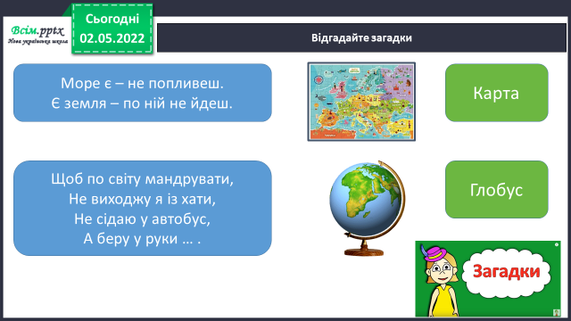**1) Відгадайте загадки.**

**2) Робота з підручником ст.114.**

**3) Практична робота.**

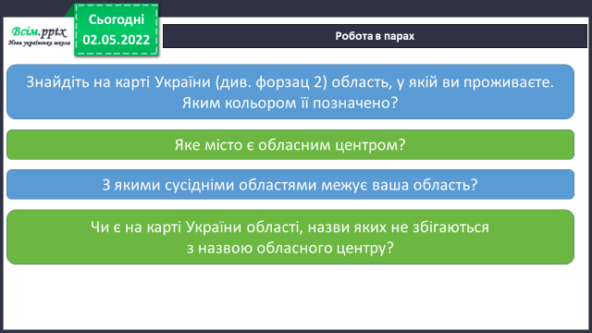

**4) Поміркуй.**

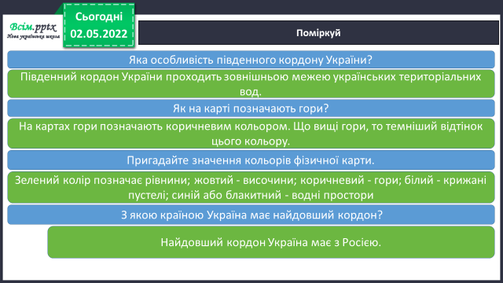

**5) Робота в зошитах ст44 - 45.**

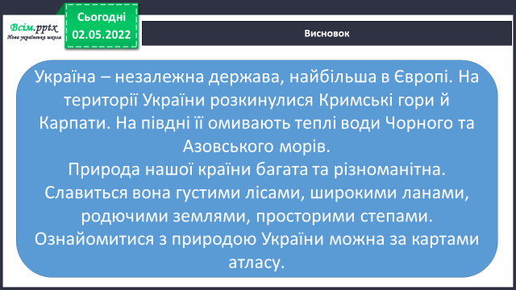**6. Підсумок.**

**1) Висновок.**

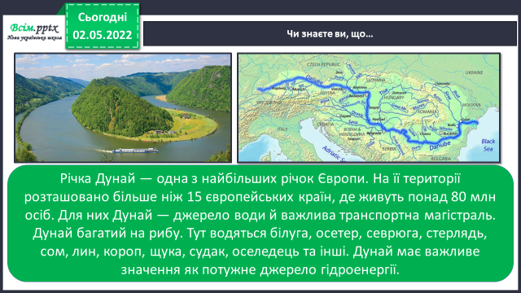**2) Чи знаєте ви, що.**

**3) Перегляд відео «7 чудес природи України».**

<https://www.youtube.com/watch?v=Q10qgp5GZP8&app=desktop>

**4) Домашнє завдання.**

**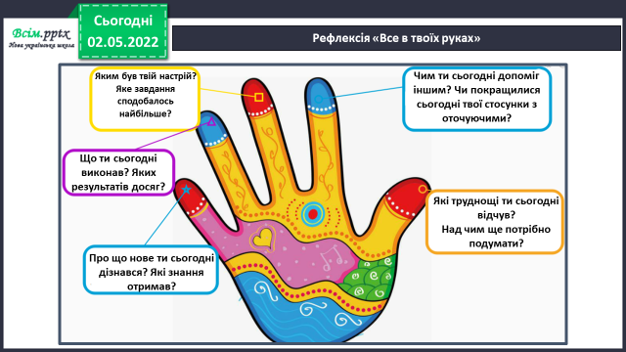*Повторити тему на ст. 113-115. Зошит ст.44 – 45.***

**4) Вправа «Все в твоїх руках».**

***Роботи надсилайте на Human.***